組 | 番
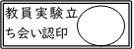
交流_2_LC共振回路
目的 交流をコイルLとコンデンサーCの直列回路に流すと、抵抗に当たるリアクタンスの位相が逆なので合成リアクタンス（インピーダンス）は差X_{L}－X_{C}になって減少する。各リアクタンスX_{L}、X_{C}は周波数に比例、反比例の関係にあるので、周波数を調整すればインピーダンス０の共振回路になるか。
方法 テスター＆コード1セット、発信器＆コード、コイルL=470μH,コンデンサーC=330μF各一個
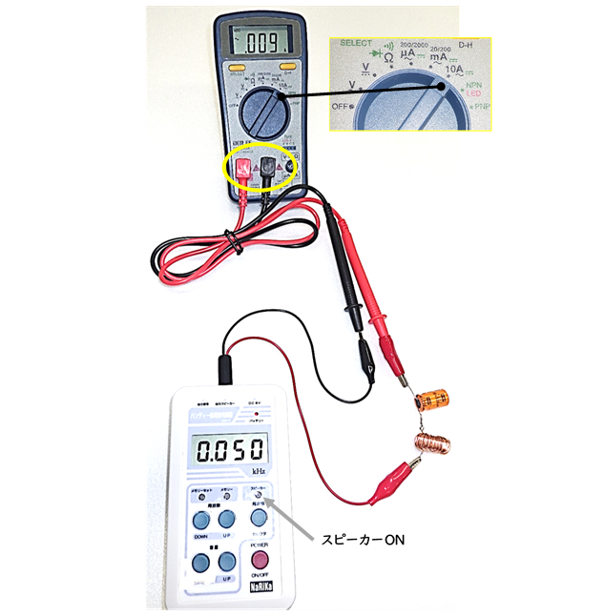
- 低周波発振器の電源を入れスピーカーボタンを押して音を出す。
コンデンサー
コイル
- 発信器の上面中央のスピーカー端子にミニプラグを差し込み（音が消える）下記のように接続する。
- テスターは10A交流電流レンジにセットし、左側に赤コード、中央に黒コードをつなぐ。
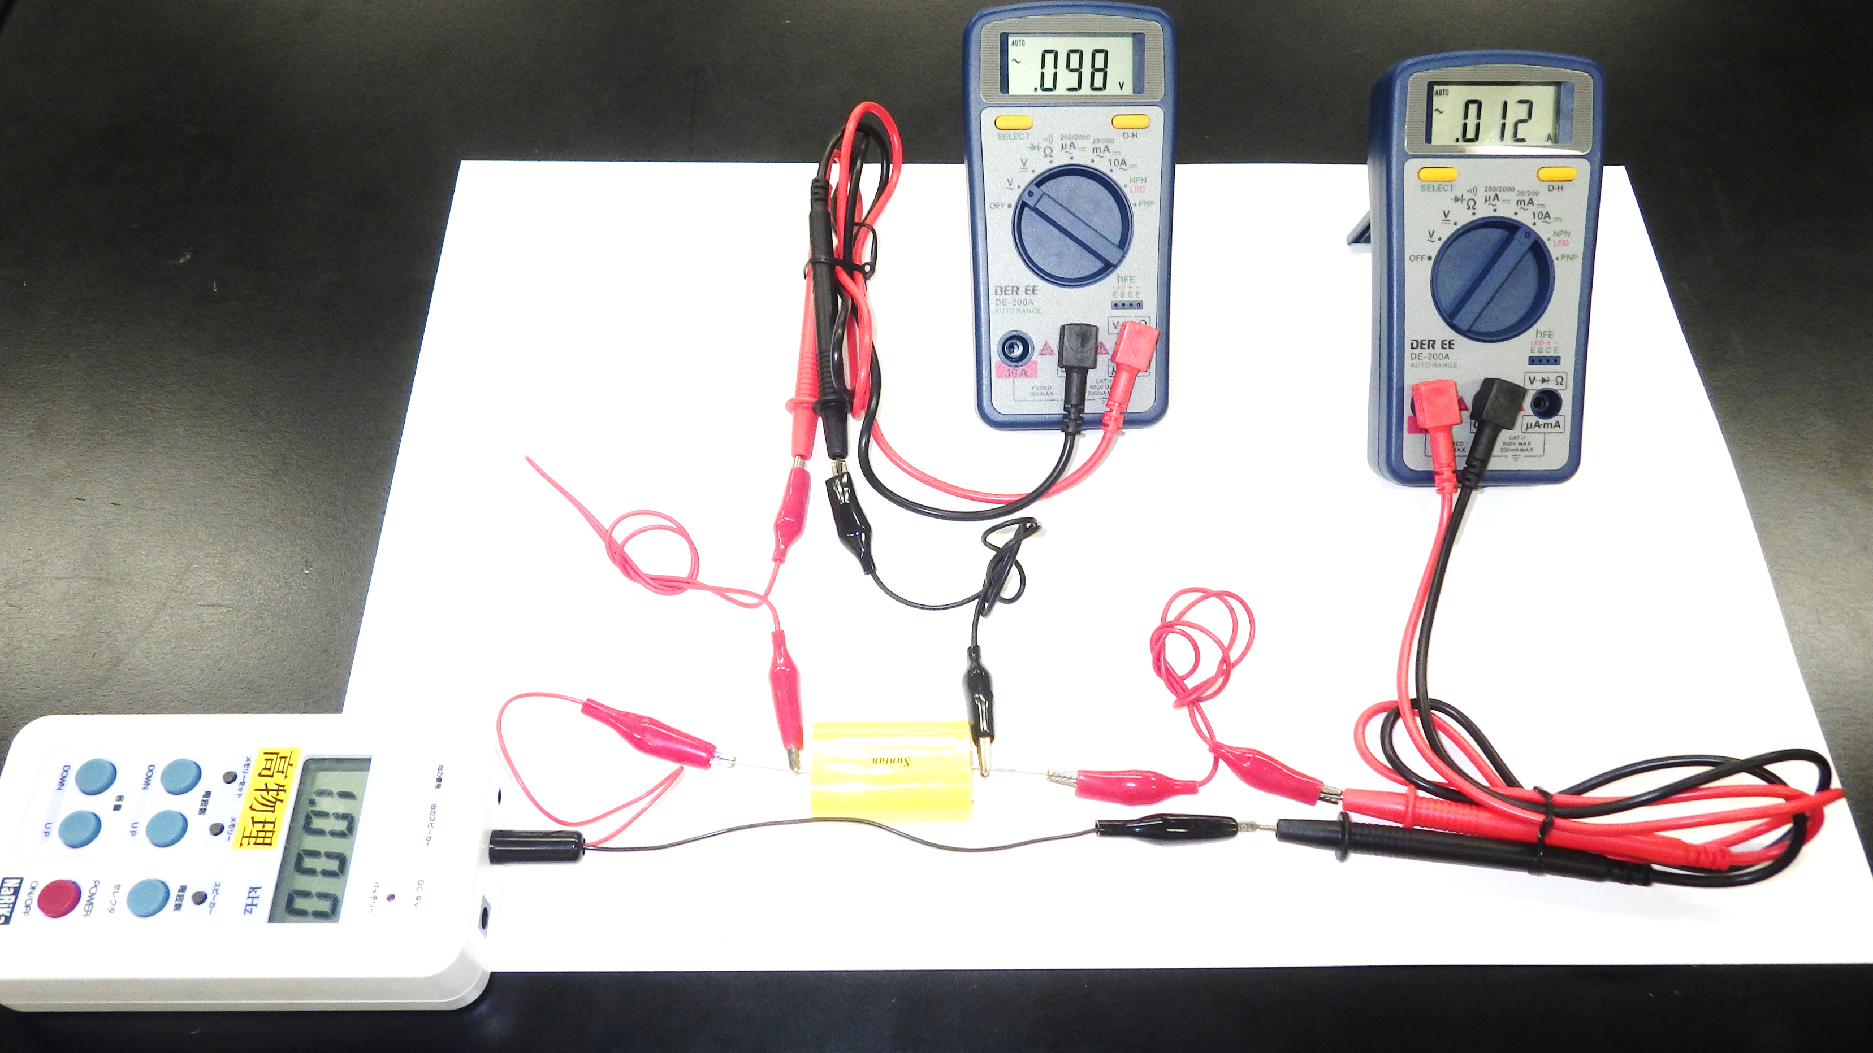
- コイルL=470μHとコンデンサーC=330μFの直列接続について、発信器の周波数を0.050kHz=50Hz、0.100kHz=100Hz、200Hz、･･･900Hzにそれぞれセットして、交流電流の実効値を測定する。
0.012A
読み方の注意
結果 ２点
50Hz | 100Hz | 200Hz | 300Hz | 400Hz
A | A | A | A | A
500Hz | 600Hz | 700Hz | 800Hz | 900Hz
A | A | A | A | A
処理 結果をグラフにせよ。２点
考察 理論的な共振周波数$f=\frac{1}{2π\sqrt{LC}}$を計算して求めなさい。また、グラフからわかる共振周波数fの実験値と比較しなさい。２点
100
200
300
400
500
600
700
800
900
0.010
0.020
0.030
0.040
0.050
0.060
0.070
0.080
0.090
0
0.000
周波数f[Hz]
交流電流I_{e}[A]

